ППМИ-2021
21 декабря в селе Асяново провели три итоговых собрании по участию и выбору проекта в Программе поддержки местных инициатив. 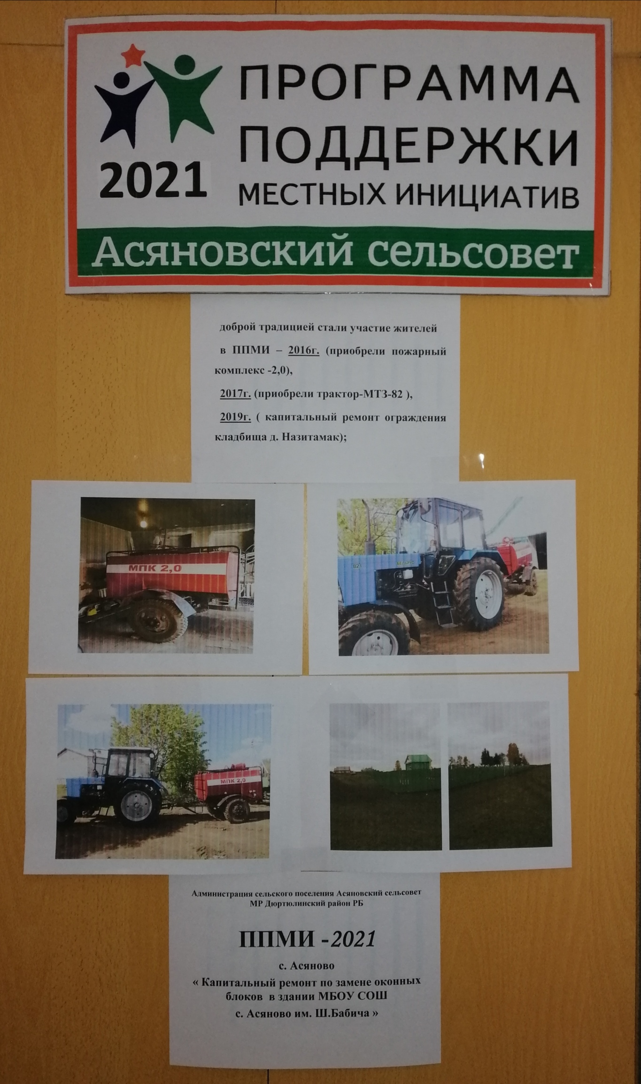
Программа поддержки местных инициатив для сельских поселений стала реальной возможностью решать вопросы по благоустройству территорий, ремонту социальных объектов. Поэтому каждое сельское поселение старается ежегодно включаться в эту Программу.
Ежегодно жители села Асяново принимают участие в конкурсе проектов ППМИ. Вот и в этом году они собрались в сельском многофункциональном доме культуры и в актовом зале административного здания ГКФХ Тухбатуллина для того, чтобы вместе выбрать самую актуальную проблему. В связи с угрозой распространения коронавируса рассмотрение вопросов итогового собрания жителей села проведено по группам. В отборе проектов развития общественной инфраструктуры села Асяново всего приняли участие 132 человека.
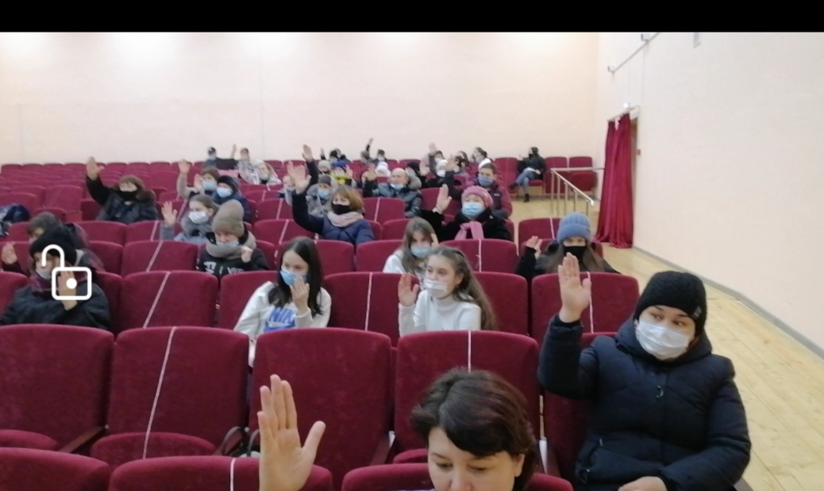
В повестку дня были включены следующие вопросы: информация о конкурсе проектов развития общественной инфраструктуры, основанных на местных инициативах; определение приоритетной проблемы для участия в конкурсе; определение вклада населения для софинансирования; выборы членов инициативной группы для организации работ в рамках ППМИ; принятие решения о расходовании сэкономленных средств.
Собрание вел глава сельского поселения Рустем Калимуллин. Он ознакомил участников с задачами конкурса, с правилами участия, также проинформировал о том, как важно принимать участие в программе, в которой жители сами выбирают приоритетные проблемы своего села.
Населением села были выдвинуты три основных проекта: замена окон в МБОУ СОШ с. Асяново им. Ш.Бабича, ремонт дорог и благоустройство родника.
По итогам общего голосования жители единогласно приняли решение: участвовать в данной программе и наиболее важной задачей определили замену окон в МБОУ СОШ с. Асяново им. Ш.Бабича.
Была избрана инициативная группа из 4 человек. В её состав вошли активные жители, которым предстоит организовать дело и информировать население о ходе реализации проекта.
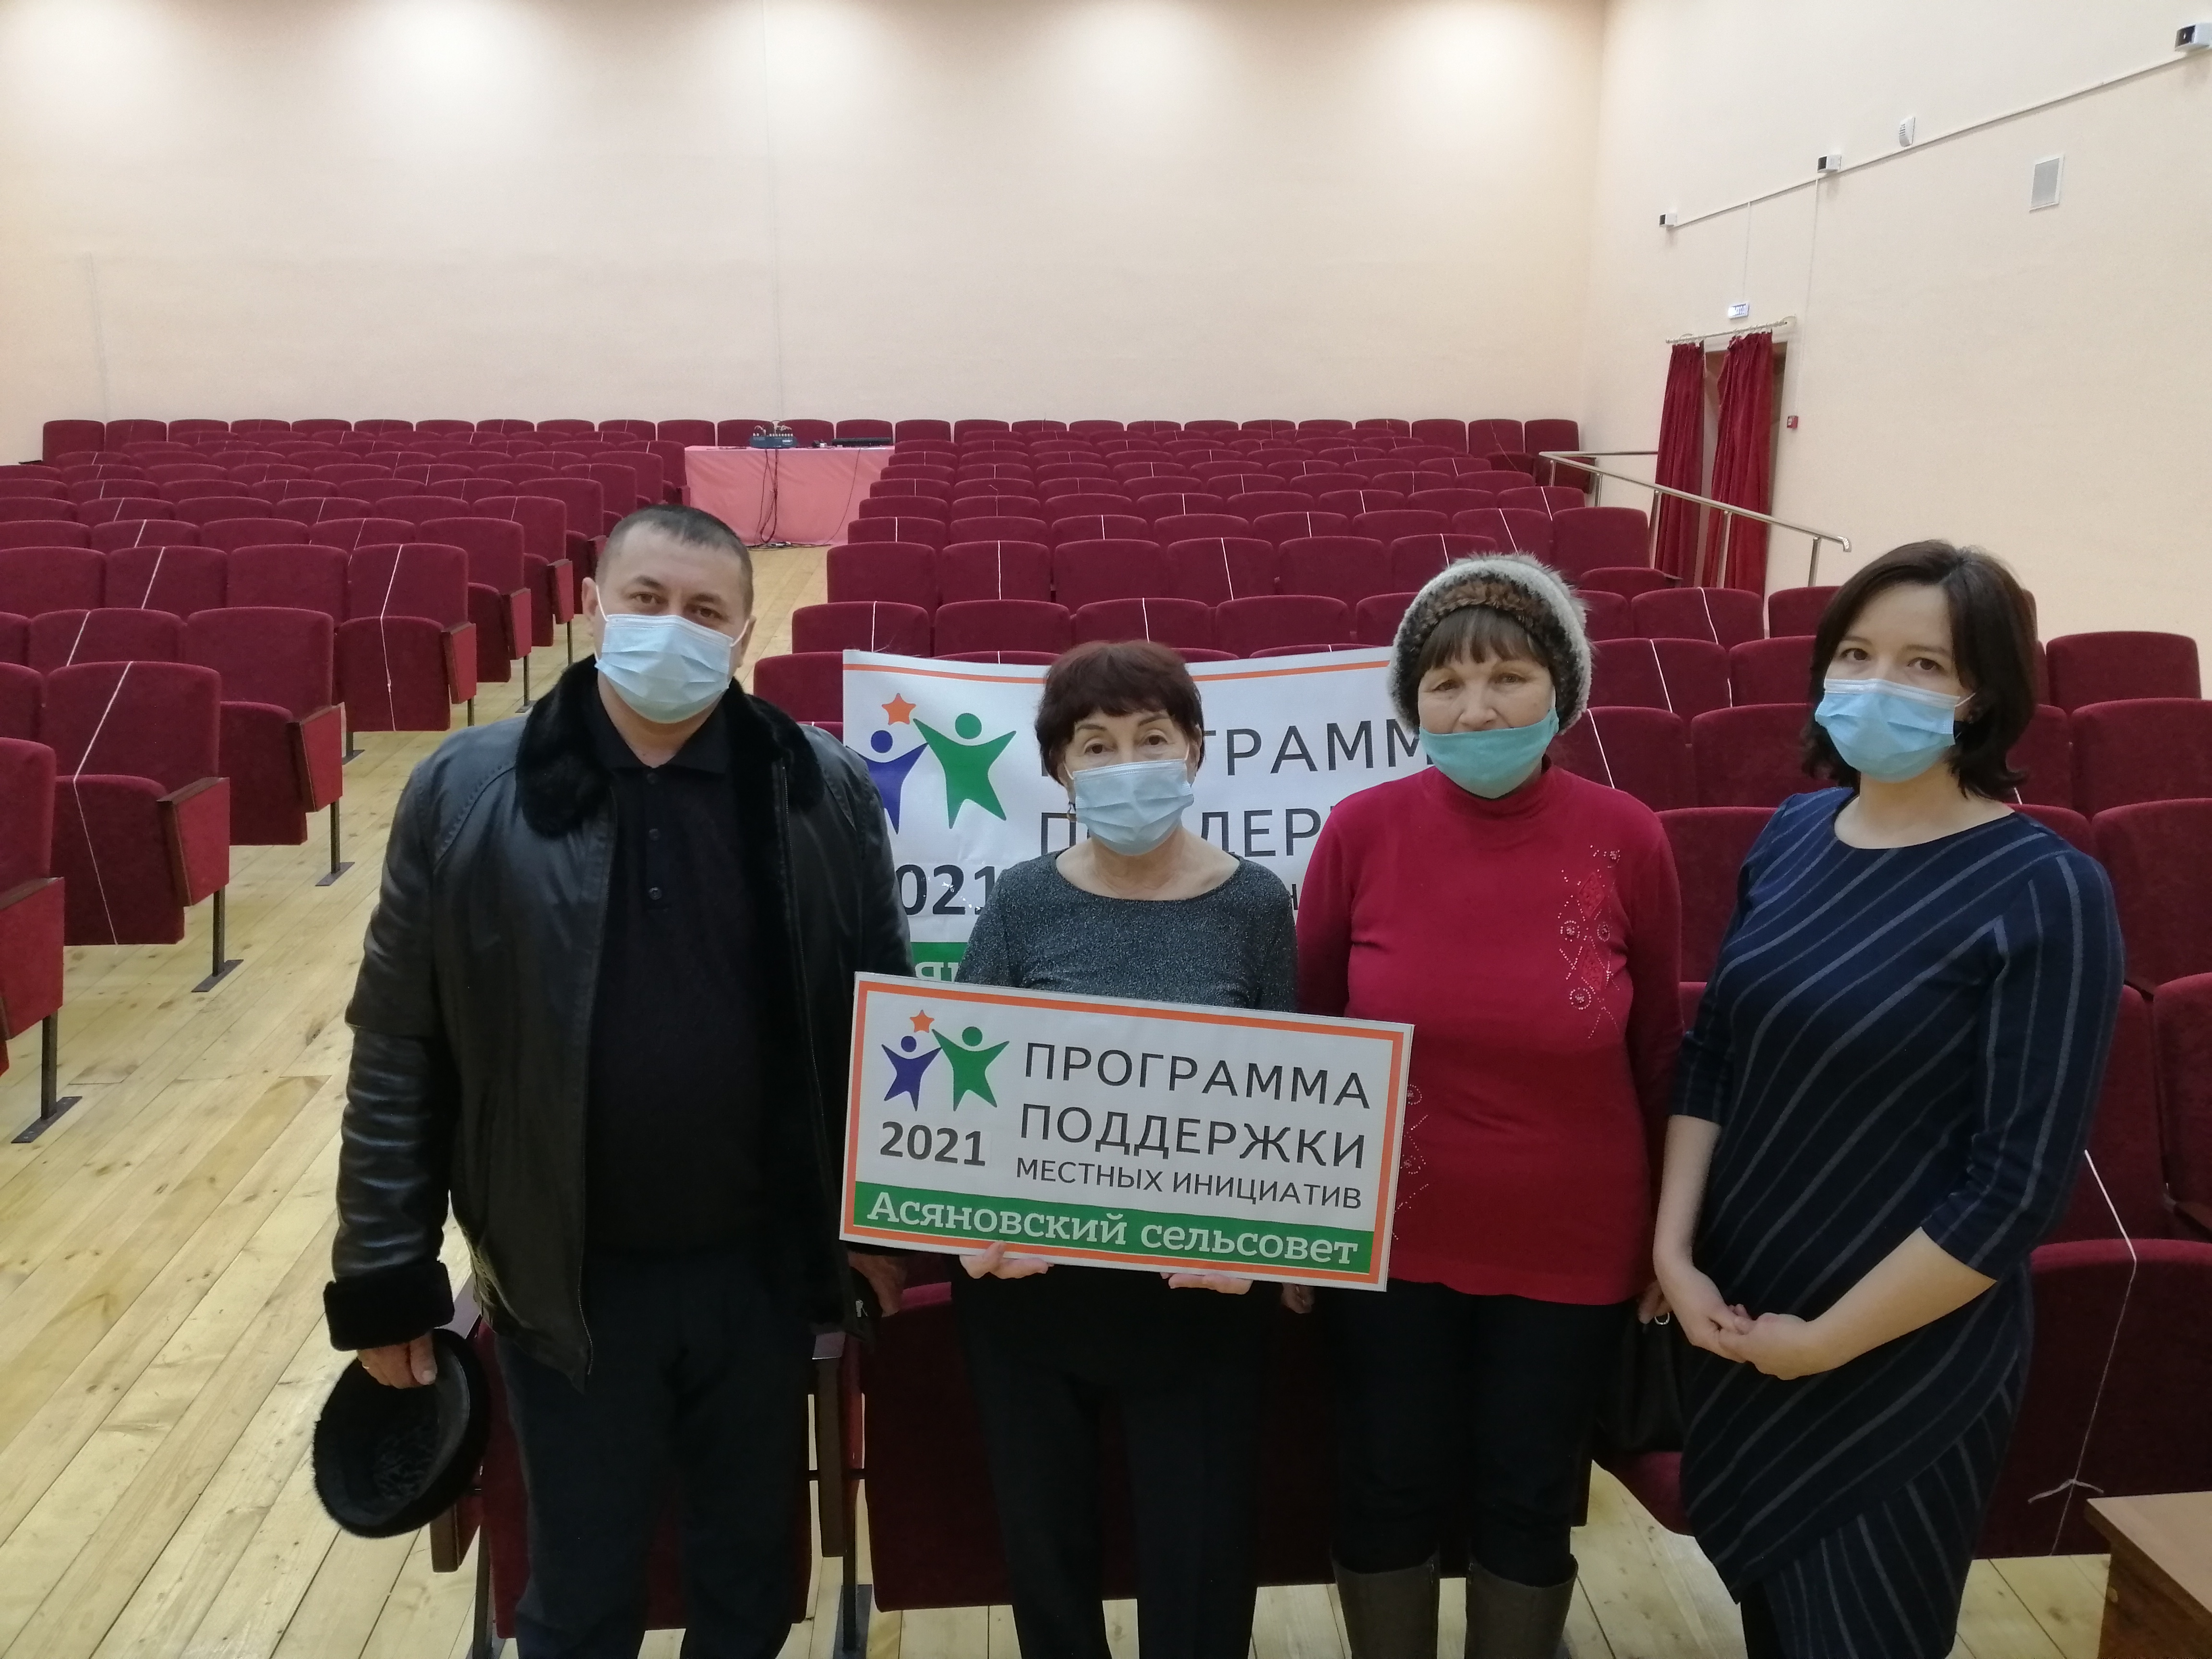
Для софинансирования проекта ППМИ решили внести 10%-ный вклад с населения.
Жители одобрили и приняли единогласное решение.

